第20 卷第4 期2 0 2 2 年8 月 | 水利与建筑工程学报  Journal of Water Resources and Architectural Engineering | Vol．20 No．4 Aug．，2022
DOI: 10．3969 /j．issn．1672 －1144．2022．04．005
南宁复合地层地铁盾构选型与应用研究
郭松涛 | 1，杨喜锋 | 2，孟庆军 | 3，左 | 龙 | 4，杨 | 磊 | 2
( 1．广西南宁机场综合交通枢纽建设有限公司，广西南宁530048;
2．中南大学土木工程学院，湖南长沙410075;
3．南宁轨道交通集团有限责任公司，广西南宁530029;
4．中铁隧道股份有限公司，河南郑州450001)
摘 要: 盾构选型的合理性是盾构隧道能否顺利施工的前提，特别是在复杂地质条件下合理的盾构选型显得尤为重要。本研究依托南宁机场引入线吴圩机场站－盾构始发井区间工程，采用LEC 方法开展了区间复合地层盾构施工风险分析，并针对存在的风险特点进行了地铁盾构选型与现场应用研究。研究结果表明: 南宁复合地层地铁施工风险较高，特别是岩溶地层、黏土－灰岩软硬不均地层风险达到了Ⅳ级; 针对本工程盾构掘进施工可能遇到的风险，从盾构机刀盘与刀具配置、推进与驱动配置等关键部分进行优化设计。现场应用表明，盾构在此区段内地质适应性较强、掘进工效高，地表沉降及管片沉降均在安全可控范围内。研究成果可为南宁类似工程施工提供借鉴。
关键词: 盾构选型; 复合地层; 施工风险; 南宁地铁; 岩溶
中图分类号: U455．3+9 | 文献标识码: A | 文章编号: 1672—1144( 2022) 04—0028—07
Selection and Application of Shield Structure for
Nanning Composite Stratum Subway
GUO Songtao | 1，YANG Xifeng | 2，MENG Qingjun | 3，ZUO Long | 4，YANG Lei | 2
( 1．Guangxi Nanning Airport Comprehensive Transportation Hub Construction Co．，Ltd．，Nanning，Guangxi 530048，China; 2．College of Civil Engineering，Central South University，Changsha，Hunan，410075，China;
3．Nanning rail transit Group Co．，Ltd．，Nanning，Guangxi，530029，China;
4．China Railway Tunnel Co．，Ltd．，Zhengzhou，He’nan，450001，China)
Abstract: The reasonableness of shield selection is a prerequisite for the smooth construction of shield tunnels，espe-cially in complex geological conditions．In this paper，based on the Nanning Airport Introduction Line Wuxu Airport Station －Shield Start Shaft interval project，the LEC method was used to carry out the risk analysis of shield construc-tion in the interval composite stratum，and the metro shield selection and field application research were conducted for
the existing risk characteristics．The results are as follows．The risk of metro construction in Nanning composite strata is high，especially the risk of karst strata and clay －chert soft and hard uneven strata reaches level IV．For the risks that may be encountered in the shield tunneling construction of this project，the key parts such as shield machine cutter and tool configuration，propulsion and drive configuration are optimally designed．The field application indicates that the shield has strong geological adaptability and high digging efficiency in this section，and the surface settlement and
pipe settlement are within the safe and controllable range．The research results can provide reference for similar pro-
jects in Nanning．
Keywords: shield selection; composite strata; construction risk; complicated geology; Nanning metro; karst
收稿日期: 2022-03-24 | 修稿日期: 2022-04-21
基金项目: 国家自然科学基金项目( 52108389) ; 湖南省自然科学基金项目( 2021JJ41086)
作者简介: 郭松涛( 1985—) ，男，高级工程师，主要从事城市轨道交通工程等方面工作。E-mail: 15537013352@ 163．com通讯作者: 杨喜锋( 1999—) ，男，硕士研究生，研究方向为隧道与地下工程。E-mail: 1632356587@ qq．com

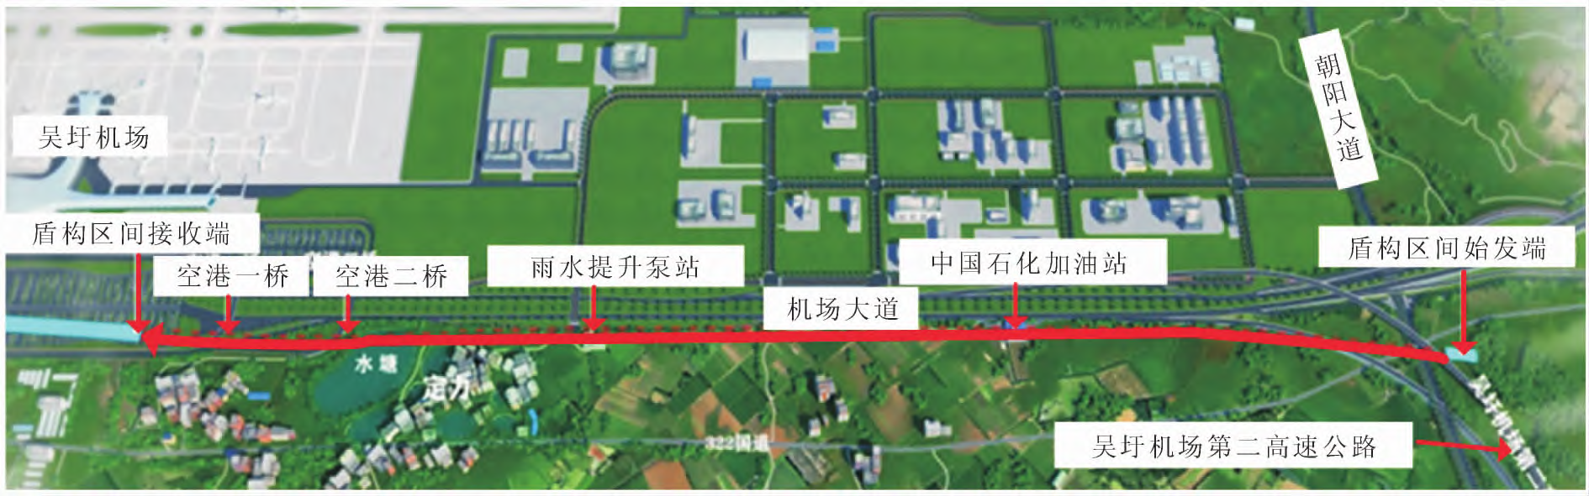
第4 期 | 郭松涛，等: 南宁复合地层地铁盾构选型与应用研究 | 2 9

随着我国城市轨道交通的快速发展［1］，盾构法
施工因其安全性高、对环境影响小以及工效高等优
势在城市地铁建设中得到了广泛应用［2 －3］。与此同
时，盾构隧道建设过程中的不良地质灾害控制已成
为重要的研究课题，尤其是近些年就发生了数起盾
构穿越复合地层的工程事故，给盾构隧道施工带来
严重危害，甚至造成重大经济损失、人员伤亡等。大
量工程实践表明，合理的盾构选型设计是复合地层
盾构安全高效施工的关键。因此，开展复合地层条
件下地铁盾构选型具有十分重要的现实意义与工程
应用价值［4 －6］。
目前，国内外已有诸多学者围绕砂卵石地层、软
硬不均地层、岩溶特殊地层等方面开展了系列盾构
选型设计［7］。在砂卵石地层方面，张伟等［8］结合成
都地区特殊水文地质，从地层条件、沉降控制等角度
出发，总结出了大直径土压平衡盾构的合理掘进参
数; 杨晓华［9］以兰州地铁轨道交通1 号线某区间工
程为背景，借助盾构扭矩和推力的数学计算模型，对
双洞地铁隧道盾构进行了选型研究; 江华等［10］依托
北京地铁新机场线某盾构区间工程，基于PFC 数值
模拟及现场测试方法，研究了刀盘、刀具参数对盾构
掘进效率的影响。在软硬不均地层方面，杜闯东［11］
依托狮子洋隧道工程，对双模盾构和常压刀盘的应
用进行了优化研究; 王凯等［12］依托南昌地铁3 号
线，进行了刀盘、刀具对上软下硬地层的适应性分
析。在对岩溶特殊地层方面，谭庆洲［13］、蒋磊
等［14］、侯凯文等［15］分别针对贵阳、长沙、南宁等地
的盾构工程，基于盾构施工风险分析开展了盾构设
备选型及优化设计，并通过工程应用验证了其地层
适应性。硬岩地层易发生刀具磨损大、掘进效率低、
刀盘盾体易卡死等问题［16］，韩坤成等［17］基于南京
至句容城际轨道交通工程，提出调整刀盘开口率、配

程为例，对盾构设备进行了选型研究。综上可知，在盾构选型方面学者们已取得了较为丰富的研究成果，但对于盾构隧道连续穿越全断面泥质粉砂岩、全断面灰岩及软硬不均黏土－灰岩复合地层等特殊地质的选型研究则鲜有报道。
鉴于此，本文以南宁机场引入线吴圩机场站－盾构始发井区间工程为依托，结合沿线复杂地质水文特征，开展盾构施工风险分析，在此基础上对盾构设备进行针对性的选型设计，以期为类似工程盾构选型提供参考。
1工程概况
南宁国际空港综合交通枢纽城市轨道交通机场线引入机场隧道工程吴圩机场站－盾构始发井区间线路由吴圩机场站后东北方向开始，与新建南崇铁路线近似平行敷设至机场第二高速立交桥后到达盾构始发井，施工线路概况如图1 所示。区间左右线为分修的两单线隧道，埋深处于9．7 m ～38．2 m 范围，线间距为14．0 m ～22．4 m，其中区间左线起止里程为ZDK11 + 091．533—ZDK14 + 046．213，隧道总长2 954．860 m，右线起止里程为YDK11 + 091．617—YDK14 + 045．042，隧道总长2 953．425 m。隧道最小曲线半径为2 000 m，线路最大坡度约6‰，盾构管片内径和厚度分别为6．00 m、0．35 m。该工程穿越建( 构) 筑物数量较多、类型多样，尤其涉及南崇铁路隧道的变形控制，对施工沉降控制要求较高。
1．1 地质特征
区间盾构穿越地层主要为全断面泥质粉砂岩、全断面白云质灰岩夹灰岩及软硬不均黏土－灰岩复合地层，隧道左、右线地质剖面图分别如图2 和图3

置超挖刀等处理措施; 贾瑞华等［18］以大东湖深隧工 所示。
图1 施工线路概况图

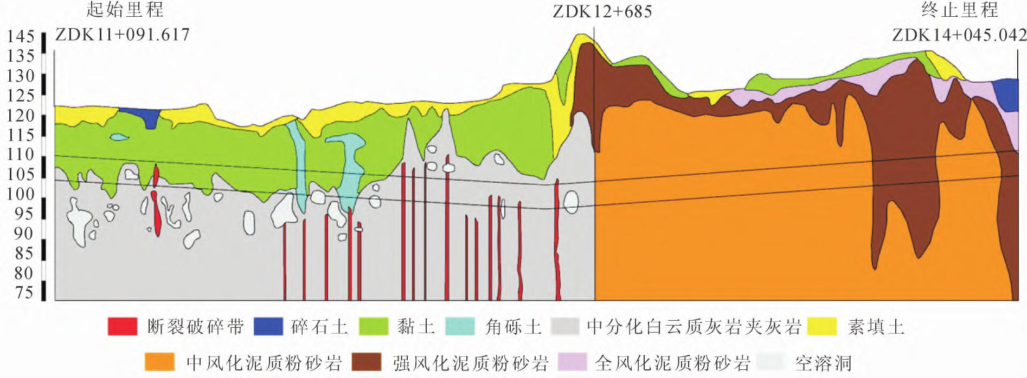
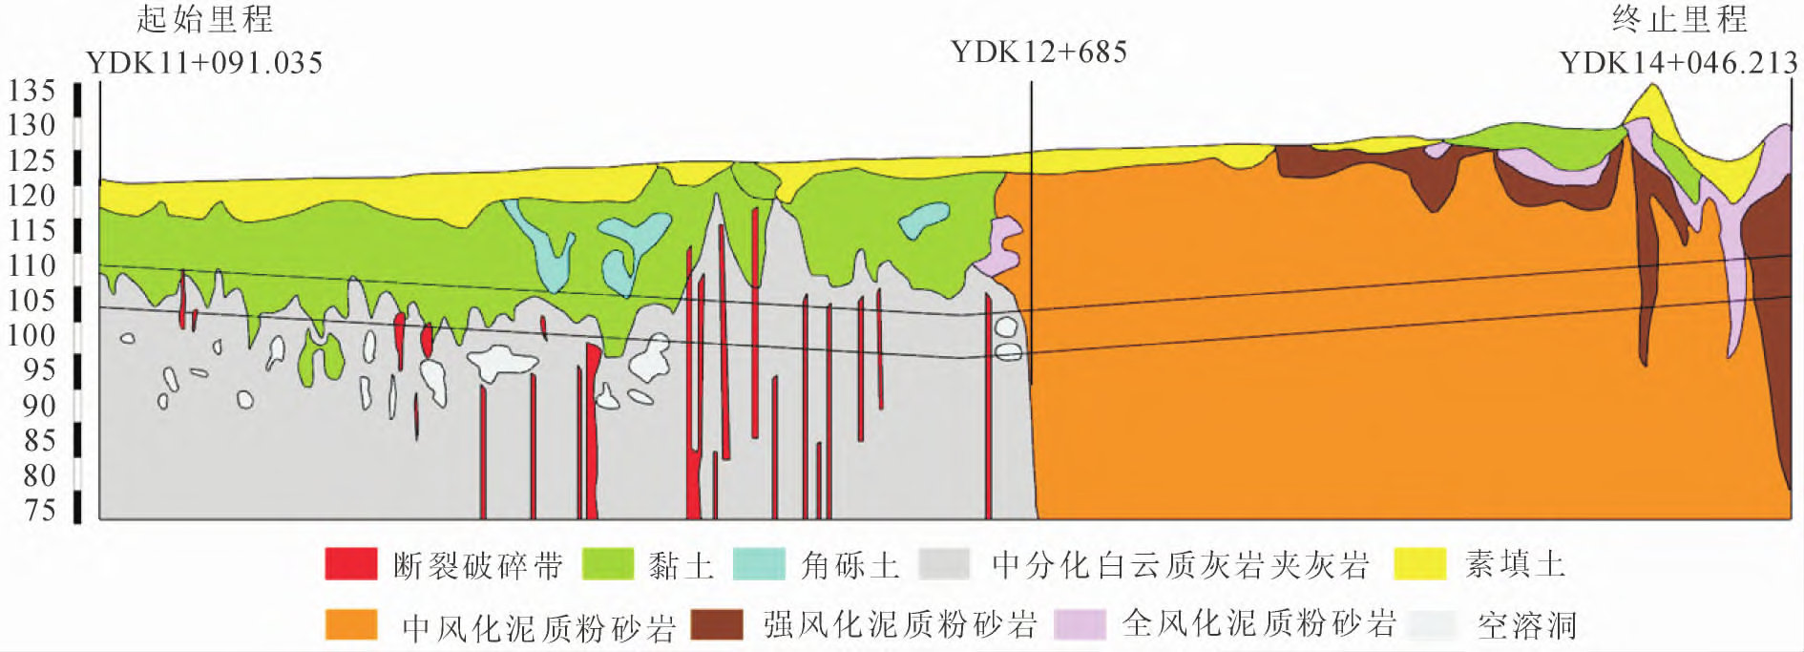
3 0 |  | 水利与建筑工程学报 | 第20 卷
 | 图2 | 隧道左线地质剖面图
图3 隧道右线地质剖面图

场区DK11 + 091—DK12 + 685 段为可溶性岩白云质灰岩夹灰岩地段，岩溶大多强烈发育，属易塌陷区段。地勘资料显示，该段岩溶钻孔见洞率为44．

3% ，溶洞以水平发育的中小型无充填溶洞为主，溶洞连通性较好，充填物以软塑状或流塑状黏土为主。典型溶洞发育情况统计见表1。

 |  |  | 表1 | 典型溶洞发育情况
序号 | 隧底高程/m | 溶洞高程范围/m | 相对隧道水平位置/m |  | 岩溶顶板特征 | 充填情况
1 | 104．65 | ( 104．65，105．95) | 距左隧边线7．94 |  | 0．70 m 厚中风化白云质灰岩夹灰岩 | 全充填软塑—流塑状黏土
2 | 100．23 | ( 100．23，101．93) | 距右隧边线4．47 |  | 5．29 m 厚中风化白云质灰岩夹灰岩 | 半充填软塑—流塑状黏土
3 | 94．65 | ( 94．65，97．41) | 距右隧边线1．53 |  | 7．64 m 厚中风化白云质灰岩夹灰岩 | 半充填软塑—流塑状黏土
4 | 98．10 | ( 98．10，99．26) | 距左隧边线2．75 |  | 2．60 m 厚中风化白云质灰岩夹灰岩 | 全填充角砾土、砂
5 | 96．25 | ( 96．25，99．25)
 |  |  | 距左隧边线8．70 |  | 4．00 m 厚中风化白云质灰岩夹灰岩 | 全填充角砾土、砂
6 | 100．99 | ( 100．99，102．48)
 |  |  | 距右隧边线0．47 |  | 3．30 m 厚中风化白云质灰岩夹灰岩 | 无充填
7 | 98．02
 |  | ( 98．02，99．42) | 距左隧边线7．86 |  | 2．02 m 厚中风化白云质灰岩夹灰岩 | 无充填
1．2 | 水文特征 |  | 部风化裂隙中，岩层渗透性较差，属极弱富水区，水

工程范围内地下水主要分为上层滞水、基岩裂隙水、岩溶水三种类型。其中上层滞水主要赋存于素填土、黏土中，水量较为贫乏，水位埋深处于0．2 m ～3．0 m 范围; 基岩裂隙水赋存于泥质粉砂岩的浅

位埋深处于3．1 m ～14．6 m 范围; 岩溶水赋存于白云质灰岩夹灰岩的溶洞、溶隙、溶孔及其溶蚀破碎带中，具有承压性，水位能在土、岩界面上下波动，地下水补给来源较为充足，水量较为丰富，水位埋深在

第4 期 |  | 郭松涛，等: 南宁复合地层地铁盾构选型与应用研究 |  |  |  |  |  |  |  |  |  | 3 1
0．3 m ～23．5 m 范围。 |  | 表3 |  |  | 盾构施工风险LEC 评价表
2 | 盾构施工风险分析 |  |  | 风险类别 |  | L |  | E |  | C | D | 风险等级
 |  |  |  | 穿越全断面软土地层风险 |  | 3 |  | 6 |  | 3 | 54 | Ⅱ  Ⅳ  Ⅲ
2．1 | 盾构施工主要风险辨识 | 穿越岩溶地层风险 |  |  |  | 6 | 3 |  | 15 |  | 270
根据工程项目地质勘察报告，盾构主要穿越的 |  |  | 穿越全断面灰岩地层风险 |  |  | 3 | 6 |  | 7 |  | 126

地层主要为: ①粉质黏土; ②泥质粉砂岩; ③溶洞; ④中风化白云质灰岩。盾构在掘进过程中存在的风险主要有穿越全断面软土地层风险、穿越岩溶地层风险、穿越黏土－灰岩软硬不均复合地层风险、穿越断层破碎带风险以及盾构设备风险，具体见表2。
 | 表2 | 主要风险类别及分析
风险类别 |  | 风险分析

穿越黏土－灰岩软硬不均 | 6 | 6 | 7 | 252 | Ⅳ
复合地层风险
穿越断层破碎带风险 | 6 | 3 | 7 | 126 | Ⅲ
 | 3 | 2 | 7 | 42
盾构设备风险 |  |  |  |  | Ⅱ
由盾构施工主要潜在风险的评估结果可知，盾构穿越岩溶地层风险与穿越黏土－灰岩软硬不均复合地层风险均达到Ⅳ级，存在高度危险; 穿越全断面灰岩地层风险和穿越断层破碎带风险均达到Ⅲ级，

穿越全断面 | 由于软土渗透系数小，黏粒易形成刀盘泥饼，使 | 存在中高风险; 穿越全断面软土地层风险和盾构设
软土地层风险 | 刀具失去切削作用。
 |  | 备风险等级达到Ⅱ级，存在一般风险。为确保盾构
穿越岩溶 | 盾构穿越岩溶地段时易偏离轴线; 溶洞内部填 | 能够在复合地层条件下顺利穿越岩溶发育区，有必
 | 充物承载力较低时，易出现栽头风险; 刀盘刀具
 |  | 要对盾构机械设备进行合理选型，提升盾构对地层
地层风险 | 在旋转过程中由于突然遇到凹凸不平的溶洞，
 | 会因为瞬间荷载增大造成刀具破坏。 | 的适应性，从而降低施工风险。
穿越全断面
 | 由于灰岩单轴抗压强度大、可掘性差，掘进时的
 |  | 3 | 盾构选型针对性设计
 | 刀盘刀具磨损量较大，同时对螺旋输送机造成
灰岩地层风险
 | 严重磨损。

穿越黏土－灰岩 |  | 盾构姿态控制较为困难，导致盾构容易偏离轴
软硬不均 |  | 线，同时，由于地层不均匀极易造成刀具松动、
复合地层风险 |  | 偏磨。
穿越断层  破碎带风险 |  | 碎裂岩稳定性差，盾构掘进时扰动易导致坍塌，且碎裂岩内可能存在孤石，盾构掘进时易导致刀盘卡死、无法出渣等情况。
盾构设备风险 |  | 盾构设备在长期服役情况下推进装置、同步注浆装置、密封装置等易发生故障。
2．2 | 风险等级评估
作业条件危险性评价法( LEC) 是一种对操作人员在具有潜在危险性环境中作业时的危险性的半定量评价方法［19 ～20］。该方法认为影响危险性的主要因素有3 个: 发生事故或危险事件的可能性( L) 、人员暴露于这种危险环境的情况( E) 、事故一旦发生可能产生的后果( C) ，通过给不同因素的不同等级分别确定不同的分值，再通过三个分值的乘积结果( D) 来评价危险性的程度大小。具体如公式( 1) 表示:
D = L × E × C ( 1) 本工程不良地质种类较多且分布复杂，为做好风险管控措施，减少事故发生，现对盾构掘进过程中存在的风险采用LEC 法进行风险等级评估，对盾构施工风险评价对象进行赋值并进行计算，评价结果如表3 所示。

3．1 | 总 | 述
本区间隧道左、右线均采用土压平衡盾构，开挖直径为6．98 m，主机和整机的总长分别为9．50 m和100．00 m，主要技术参数如表4 所示。
表4 | 盾构主要技术参数

开挖直径/m 6．98  前盾直径/m 6．95  中盾直径/m 6．94  盾尾直径/m 6．93  刀盘开口率/% 34  额定扭矩/kN·m 8 855  脱困扭矩/kN·m 10 625 | 刀盘转速/rpm 0．3 ～3．4  最大总推力/kN 49 588  最大工作压力/bar 10  装机功率/kW 2 198  主驱动功率/kW 1 400  水平转弯半径/m 250  纵向爬坡能力/‰± 50

3．2 | 刀盘结构设计与刀具配置
结合本区间盾构施工的重难点，应综合考虑刀盘刀具的设计、布置，使盾构能够完成不同地质条件下的隧道掘进工作。
( 1) 刀盘结构设计。如图4 所示为盾构机刀盘，刀盘的整体开口率为36% ，中心区域开口率为38% ，并采用6 主梁+ 6 副梁的结构形式，此结构形式具有较强的刚度和强度，能够兼顾在黏土、砂层等软土地层和上软下硬、基岩突起、风化岩等复合地层的使用。

3 2 | 水利与建筑工程学报 | 第20 卷

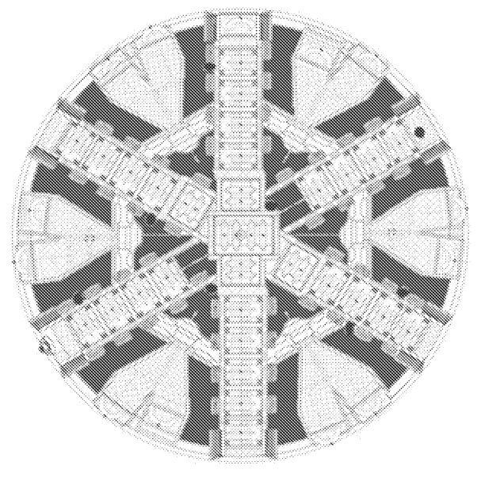

表5 |  |  | 刀具统计
刀盘概况 |  | 备注
刀盘开挖直径 |  | 6 980 mm
中心双联滚刀 |  | 6 把，18 寸刀体，刀间距90 mm，  刀高187．7 mm( 软土地层配中心双刃撕裂刀)
单刃滚刀 |  | 38 把，18 寸刀体，刀高187．7 mm ( 正面选择性配置单刃撕裂刀)
边刮刀 |  | 12 把，刀高135 mm
正面刮刀 |  | 49 把，刀高135 mm，刀宽250 mm
3．3 | 盾构机推进与驱动配置
( 1) 推进配置: 盾构机配备了32 根推进油缸，

图4 | 盾构机刀盘 | 每根推力为1 500 kN，合计推力为50 600 kN。推进

针对硬岩地层刀盘磨损加剧的特点，在刀盘正面贴焊12 mm 厚碳化铬耐磨复合钢板，周边焊接特质的复合耐磨保护板，大圆环焊接16 把保护刀+ 高铬高锰钢板+ 一整圈合金耐磨块，刀盘面板及周围边最易磨损处，复以耐磨钢板或交叉堆焊硬质合金。
针对刀盘易结泥饼的特点，设计刀盘中心开口率为38% ，开口位置在盘面上均匀布置，有利于防止泥饼的产生; 在刀盘正面布置8 个泡沫口+ 2 个膨润土口，中心区域布置了4 路单泵改良剂注入口，进行渣土改良，并采用中心隔板固定设计，配置中心固定搅拌棒及高压水冲刷通道，使固定搅拌棒随着刀盘转动的渣土形成相对运动，对渣土进行搅拌，进而不易形成泥饼; 配置4 路土仓高压水冲刷系统，对

系统共分为四个区域进行控制，其中，上端、下端、左端和右端4 根推进油缸采用内置行程传感器。
( 2) 驱动配置: 驱动部分采用7 组变频驱动电机，总功率为1 400 kW，工作扭矩为8 855 kN/m，脱困扭矩可达10 625 kN/m。另外，刀盘转速可调，正反转可自由选择，以保证盾构机正常掘进。
3．4 盾构铰接系统
盾构铰接系统布置14 根铰接油缸，并采用被动铰接型式，可实现盾构机左右1．50、上下1．00 的姿态调整，对应的自小转弯半径约为160 m，满足区间隧道转弯半径的要求。另外，盾构的弯曲角度可根据铰接油缸的行程进行调节，当掘进推力过大时先采取释放铰接方式让前盾往前推进，然后回收铰接油缸拖动盾尾前进，进而实现盾构脱困。

压力流量实时监控，进行持续的高压水冲刷，以提高 | 3．5 | 螺旋输送机

土仓中心渣土流动性。
针对本区间隧道地质情况，进行刀盘土仓可视化设计，利用土仓可视化系统集成，将图像信号传输至上位机，配合内循环水冷却、高压水冲洗、工业空气风干等，可全方位观察土仓内结泥饼情况及作业人员安全情况。
( 2) 刀具配置。表5 为盾构机刀具统计。各类刀具的配置可适应盾构区间隧道的复杂地质情况。其中，边缘刮刀起到辅助超挖刀开挖的作用，并在超挖刀回缩时保护超挖刀，超挖刀缩到底时刀刃距离边刮刀的距离为30 mm，同时进一步增强了超挖刀外周板的耐磨性，以保护刀毂。
在掘进施工时，应根据隧道地质条件，选择性地增加不同类型刀具的切削高差，以保证刀具切削强度的富余量，并根据地层变化，可将先行刀调整为滚

螺旋输送机安装在前盾的底部，采用对止水性更为有利的有轴螺旋机。针对螺旋输送机磨损问题，在螺旋叶片外圆焊接高铬合金块，以提高叶片的耐磨性; 在筒体内部焊接耐磨复合钢板，以提高筒体的耐磨性; 在螺旋机上设计5 个观察窗，确保螺旋机正常运行，并方便检修。为防止螺旋输送机发生喷涌，将螺旋机出渣闸门设置为双闸门，在施工时交替开启闸门，并根据掘进速度在主控室控制闸门的开启度，以形成良好的排土止水效果; 在筒体外壁设置渣土改良剂和高分子聚和物注入接口，并配备泡沫、膨润土系统，以缓解喷渣压力; 设置保压泵接口，通过连接泥浆泵或泥浆管以降低喷渣压力。
3．6 超前地质预报与注浆系统
( 1) 超前地质预报系统。采用地震勘探技术进行超前地质预报，预测隧道工作面前方的地质情况，并对软弱带、破碎带、断层和空洞等不良地质体的位

刀或撕裂刀。 置和规模进行判断。

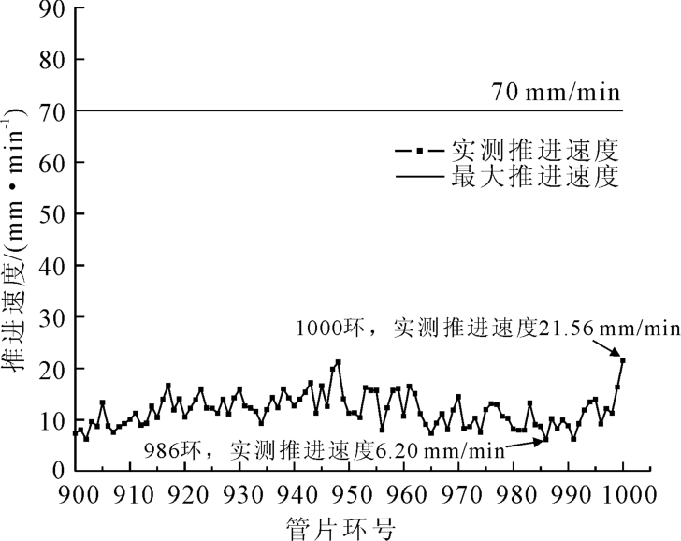
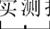
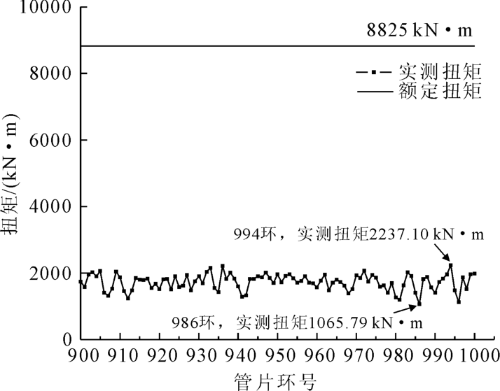
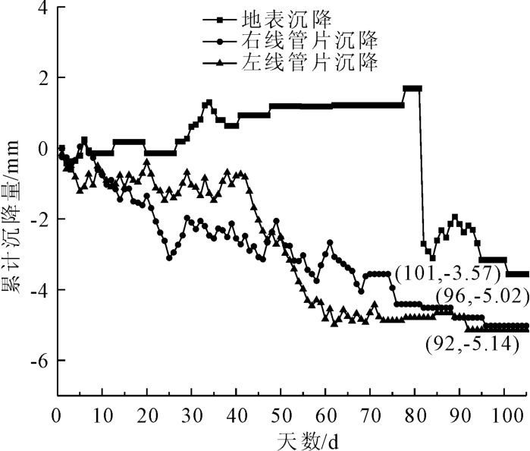
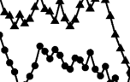
第4 期 | 郭松涛，等: 南宁复合地层地铁盾构选型与应用研究 | 3 3
( 2) 注浆系统。基于盾构施工中“保头护尾勤
注浆”的原则，借助雷达检测设备实现对盾构壁后
注浆厚度的检测。在盾体布置了8 个超前注浆管，
前盾布置了7 个水平超前注浆孔，中心回转接头置
有编码器+ 机械刻盘，能够实时定位并显示刀盘开
口位置，便于超前钻机定位。
4 工程应用效果评价
选取穿越地质条件复杂、工程质量控制要求高、

具有代表性的岩溶发育区段内试验段作为盾构的地质适应性评价区段，主要通过对掘进参数( 总推力、扭矩、掘进速度等) 的实测数据进行对比分析，进而评价本工程盾构的地质适应性。
4．1 掘进参数监测情况
该区段对应的管片环号范围为第900 环～1 000环，盾构机推进系统的实测推力在5 685 kN ～14 145 kN 之间，推进系统的最大推力为50 600 kN，具体如图5 所示; 盾构掘进速度在6．20 mm/min ～21．56 mm/min 之间，盾构掘进最大速度为70 mm/min，具体如图6 所示; 盾构机的实测刀盘扭矩在1 065 kN·m ～2 237 kN·m 之间，额定扭矩为8 825 kN·m，具体如图7 所示。
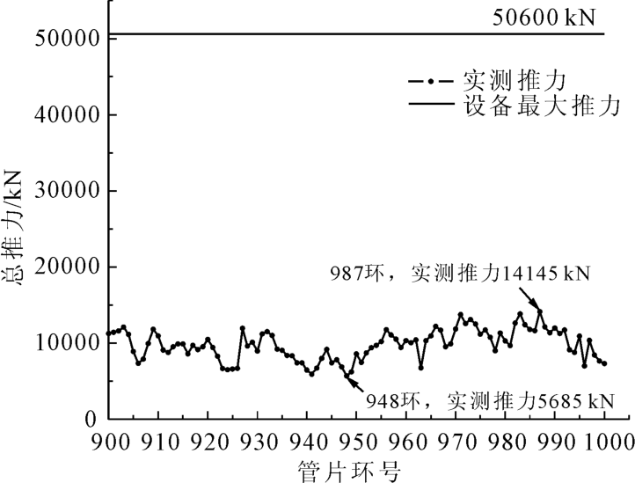

图7 实测扭矩与额定扭矩对比
对盾构机施工实测参数方面进行分析，盾构在岩溶区段掘进时的顶推力和刀盘扭矩参数变化相对平稳，并没有出现明显的参数变化现象。盾构机在岩溶区段掘进时的顶推力为选型配置值的11．2%～27．9% ，刀盘扭矩为选型配置值的12．1% ～25．3% ，均具有较大的安全余量。盾构机掘进从950 环至1 000 环的总推力在逐渐上升，掘进速度逐渐下降，具体如图5、图6 所示。由此可知，盾构机的总推力在一定程度上可以反映出盾构掘进情况，即顶推力处于上升阶段时盾构掘进较为困难，进而导致盾构掘进速度缓慢。此外，由于所选区段为高强度灰岩地层，盾构机故盾构掘进速度较缓，但参数未出现明显激增骤减情况。总体而言，在本工程中，盾构机配置的各项掘进参数较为安全，盾构机在灰岩地层中的适应性较好。
4．2 地表及管片沉降监测情况
如图8 所示，对地表及管片沉降数据方面进行分析，地表累计沉降量在101 d 时达到峰值3．57 mm，且后续沉降曲线趋向于平稳; 左、右线管片沉降量分别在92 d、96 d 时达到峰值5．14 mm、5．02 mm，后续沉降曲线均趋向于平稳。以上数据分析表明，地

图5 | 实测推力与设备最大推力对比 | 表沉降及管片累计沉降量均在安全可控范围内。
图6 | 实测推进速度与最大推进速度对比 | 图8 | 地表及管片累计沉降量

3 4 |  |  | 水利与建筑工程学报 |  | 第20 卷
5 | 结 | 论 | als，2013，353-356: 1534-1538．
 |  |  | ［7］ | Li L Y，Du X L，Zhou J．Numerical simulation of site

( 1) 盾构施工风险分析表明: 盾构穿越岩溶地层和黏土－灰岩软硬不均复合地层风险均达到Ⅳ级，存在高度危险; 穿越全断面灰岩地层和断层破碎带风险均达到Ⅲ级，存在中高风险，施工前应提出有针对性的盾构选型方案。
( 2) 针对南宁复合地层，对盾构进行了针对性选型设计: 针对刀盘易结泥饼的特点，设计刀盘中心开口率为38% ; 针对盾构脱困问题，配备32 根推进

deformation induced by shield tunneling in typical upper-
soft-lower-hard soil-rock composite stratum site of Chang-chun［J］．KSCE Journal of Civil Engineering，2020，24 ( 8) : 3156-3168．
［8］张伟，赵东平，王卢伟，等．砂卵石地层大直径土压平衡盾构选型研究［J］．现代隧道技术，2021，58( S1) :
441-450．
［9］杨晓华．砂卵石地层中复合式土压平衡盾构掘进参数及地层变形规律研究［J］．隧道建设，2014，34( 8) : 721-

油缸及7 组变频驱动电机; 针对盾构姿态控制，选用730．

被动铰接型式系统; 针对螺机磨损和喷涌问题，选用高铬合金块和轴式螺旋输送机; 为保障盾构掘进过程中的风险判断与及时处理，配置超前地质预报与盾体超前注浆系统。
( 3) 工程应用效果表明，盾构机掘进参数配置较安全、地质适应性较强，掘进过程中的顶推力等参数变化相对平稳，地表沉降及管片沉降均在安全可控范围内，说明上述针对南宁地区复合地层的盾构选型设计有效保证了盾构正常掘进及安全施工。研

［10］ | 江 | 华，张晋勋，苏一冉，等．基于PFC3D的北京砂卵
石地层盾构刀盘选型及刀盘布置数值模拟研究［J］．
机械工程学报，2021: 1-11．
［11］杜闯东．基岩破碎带与软硬不均等不良地层盾构掘进技术分析［J］．隧道建设，2015，35( 9) : 920-927．
［12］王 | 凯，赵 | 辉，林宝刚，等．南昌地铁3 号线上软下
硬地层盾构机选型［J］．铁道建筑技术，2020 ( 1) : 111-114，120．
［13］谭庆洲．贵阳岩溶地层盾构机选型分析与风险控制［J］．市政技术，2019，37( 3) : 117-121．

究成果可为南宁类似工程施工提供借鉴。 | ［14］蒋 | 磊，钟 | 可，戴 | 勇，等．穿越湘江水下岩溶发育

参考文献:
［1］郑宏利，牛豪爽．综合交通枢纽施工对既有地铁隧道 结构影响机制研究［J］．水利与建筑工程学报，2020， 18( 5) : 103-108．
［2］于宏福，高 登，李海锋．地铁盾构区间下穿有轨电车道床沉降分析［J］．水利与建筑工程学报，2021，19 ( 6) : 63-69．
［3］何同继，张怀鹏，苏留锁，等．基于数值模拟的土压平衡盾构机施工效率优化［J］．水利与建筑工程学报，2019，17( 6) : 158-163．
［4］Zhan J W，Li T，Guo C，et al．Geological adaptability a-
nalysis of Φ7 m EPB shield cutterhead in mixed ground of Shenzhen［J］．Tumu Gongcheng Xuebao/China Civil En-gineering Journal，2017，50: 75-80．
［5］Kai C，Lin W K．Muck problems in subway shield tunne-ling in sandy cobble stratum［J］．Polish Maritime Re-search，2016，23( S1) : 175-179．

区地铁盾构选型研究与应用［J］．都市快轨交通，2019，32( 2) : 85-90，131．
［15］侯凯文，王 | 崇，江 | 杰，等．南宁地铁2 号线盾构选
型设计与适应性分析［J］．隧道建设，2017，37( 8) :
1037-1045．
［16］Hong K R，Yang R H．The major problems and counter-
measures on the shield machine tunneling in the hard
rock stratum ［J］． Applied Mechanics ＆Materials，2011，105-107: 1438-1442．
［17］韩坤成，李旭东，魏畅，等．硬岩地层中土压平衡盾构机的选型研究［J］．现代制造技术与装备，2020，56 ( 9) : 5-7．
［18］贾瑞华，谷海华，叶亦盛，等．大东湖深隧长距离大埋深复杂地层盾构选型研究［J］．施工技术，2020，49 ( 19) : 67-70．
［19］黄新任，黄静宇．岩溶隧道施工风险LEC 区间分析方法研究［J］．湖南交通科技，2014，40 ( 2) : 141-143，

［6］ | Liu R D，Zheng J G，Zhang K，et al．Prediction on | 157．

ground surface settlement caused by subway shield con-struction in Xi’an［J］．Applied Mechanics and Materi-

［20］李常茂．作业条件危险性评价法在盾构施工安全评价中的应用［J］．黑龙江科技信息，2014( 18) : 198-199．

